Инструкция по эксплуатации и обслуживанию.
Робот очиститель для бассейна NeptuN Z-10

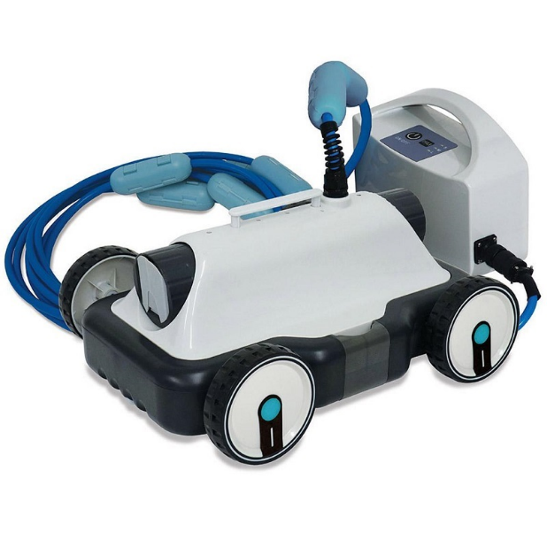
1. Безопасность использования
ВАЖНО: пожалуйста, ознакомьтесь с инструкцией перед началом эксплуатации робота.
- Эта модель применяется в бассейнах с плоским дном.
- Не включайте устройство, когда оно находится вне воды.
- Убедитесь, что шнур питания подключен к розетке с УЗО и заземлением.
- Не используйте очиститель, когда в бассейне есть люди.
- Не пытайтесь перемещать поплавки по электрическому кабелю.
- Перед включением питания убедитесь, что кабель полностью расправлен.
- Фильтровальный лоток должен быть очищен после каждого использования.
- Храните очиститель в прохладном и проветриваемом месте, вдали от прямых солнечных лучей.
- Блок питания должен быть расположен в затененном месте. Во избежание перегрева и
- потенциальное повреждение компонентов, никогда не закрывайте блок питания.
- Не следует самостоятельно ремонтировать очиститель и его компоненты. Это повлечет снятие гарантийных обязательств производителем.
- Допускается установка блока питания на расстоянии не ближе 3 метров от края бассейна.
- Робот предназначен только для чистки бассейнов, запрещается использовать для иных целей. В противном случае производитель не несет ответственность за любые последствия.
- Небольшое загрязнение воды может произойти в случае утечки смазки в уплотнительных элементах двигателя очистителя.

2. Комплектация
- Робот-очиститель с кабелем
- Блок питания

3. Введение
Автоматический робот очиститель предназначен для очистки дна бассейна. Во время передвижения очиститель всасывает загрязнения и накапливает их внутри корпуса. Неактивная щетка помогает сбору более мелких частиц мусора.

4. Технические характеристики:
1. Напряжение: 220V / 50Hz
2. Выходное напряжение: 24V
3. Номинальная выходная мощность: 150 Вт
4. Цикл работы: 1 / 1,5 / 2 часов
5. Длина кабеля: 9 м
6. Максимальная зона чистки: 25 м.2 (для кабеля 9м в бассейне прямоугольника)
7. Производительность насоса: 17 м.3/ч
8. Плотность фильтра: 180 мкм
9. Допустимая температура воды: 10°C-35°C
10. Скорость передвижения: 20 м/мин
11. Степень защиты: очиститель IPX8, блок питания IPX4
12. Рабочая температура окружающей среды (для блока питания): 10°C до 40°C / от 50°F - 104°Ф
13. Максимальная глубина: 2м
14. Допустимый угол наклона дна бассейна: 15 град

5. Ввод в эксплуатацию
Опускать и поднимать робот нужно медленно, во избежание повреждения кабеля.
Запрещается:
- изгибать кабель в месте присоединения к блоку управления и к роботу
- отсоединять кабель от блока питания в течение всего времени рабочего цикла.
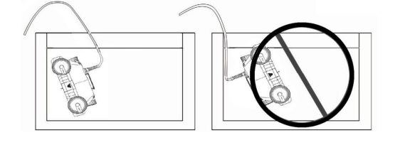

Перед эксплуатацией проверьте закрыты ли защелки для надежной фиксации всех элементов очистителя.
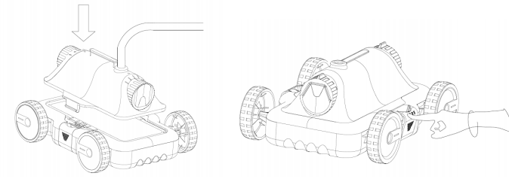

6. Подключение
Подключите кабель робота к блоку питания. Закрутите гайку для надежного крепления кабеля.
Подключите вилку к источнику питания 230 В.
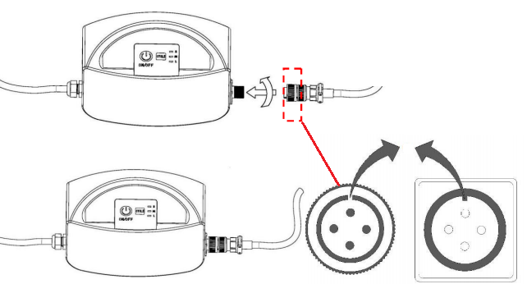

7. Панель управления
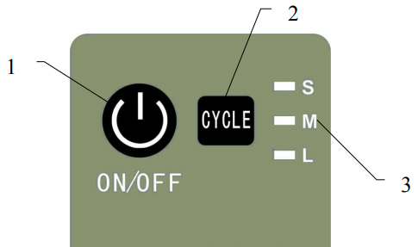
ON / OFF - Включение / Выключение
Режим «S» - робот остановится после 1 часа работы, направление движения меняется каждые 16 секунд, подходит для маленьких бассейнов
Режим «M» - робот остановится после 1,5 часа работы, направление движения меняется каждые 25 секунд, подходит для средних бассейнов
Режим «L» - робот остановится после 2 часа работы, направление движения меняется каждые 35 секунд, подходит для «больших» бассейнов

8. Функции и регулировки форсунок
Робот имеет два сопла, одно сопло открывается, как только другое закрывается. Вода пропускается через сопло, для того чтобы привести в движение очиститель. Вы можете отрегулировать сопло путем поворачивания, чтобы настроить направление движения робота-очистителя.
Регулировка сопла
Угол поворота сопла от 0°до 40°. Очиститель перемещается приблизительно по прямой линии, когда сопла находятся в положении 0°. Очиститель двигается по более изогнутой линии в зависимости от увеличения угла поворота сопла от 0° до 40°.
Примечание: полное покрытие не гарантируется для некоторых бассейнов свободной формы.

Вариант 1 Угол 0°/ 30° - для большинства бассейнов

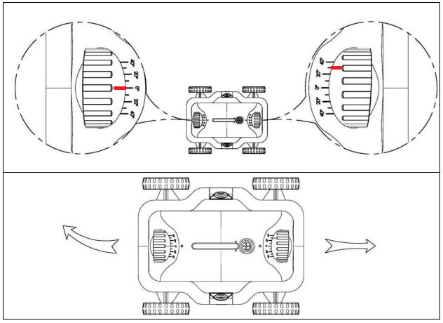

Вариант 2 Угол 0°/ 20° - выберите этот угол, происходит скручивание кабеля

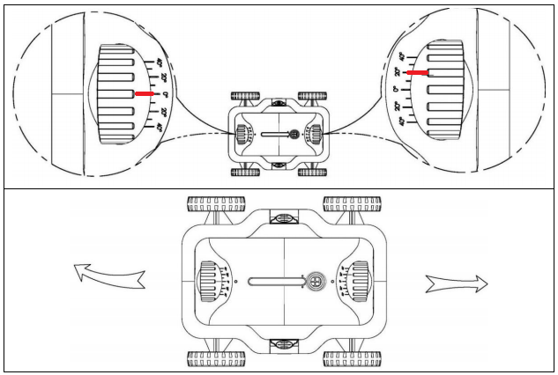

Вариант 3 Угол 0°/ 40° - для большего покрытия бассейна

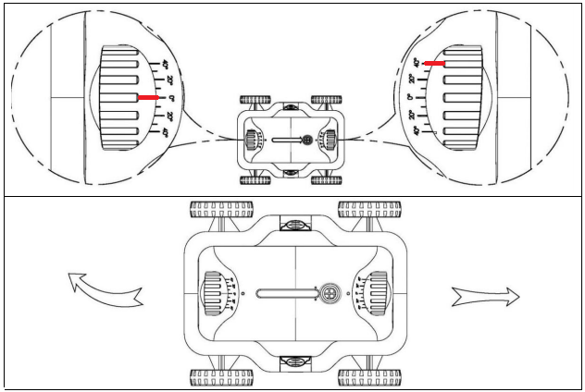

Вариант 3 Угол 20°/ 20° - для круглых бассейнов
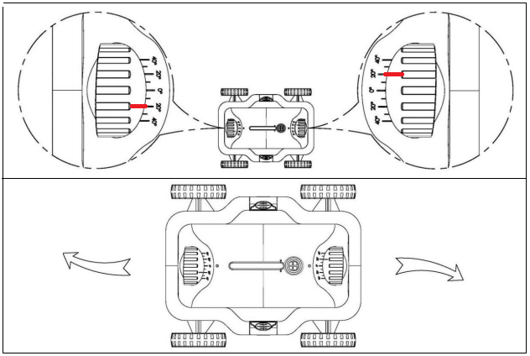

9. Очистка лотка фильтра
Откройте очиститель, снимите верхнюю часть и извлеките фильтр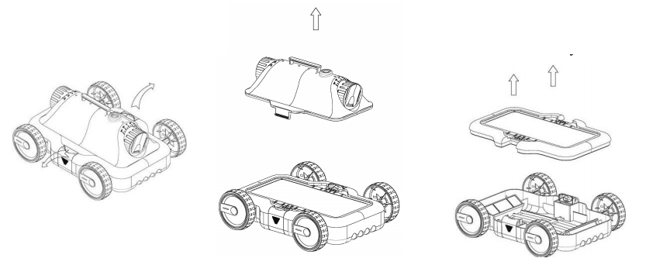
Промойте фильтр и лоток фильтра. Далее установите все элементы в обратном порядке. Закройте защелки.
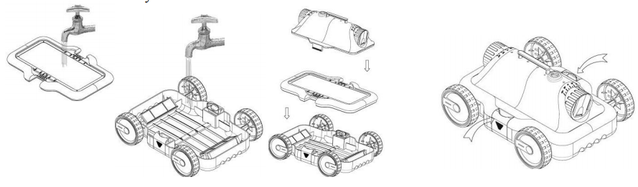
10. Рекомендации
- В нормальных условиях работы необходимо направить сопло кверху во избежание поднятия мусора со дна бассейна. Для некоторых специфических бассейнов можно направить сопло вниз, это поможет переместить элементы мусора из труднодоступных участков бассейна для дальнейшей очистки.
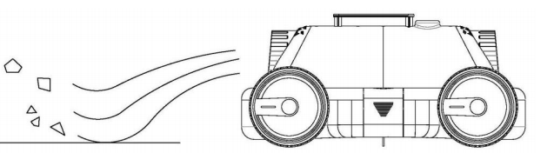

- Отключите питание сразу после использования (не делайте этого влажной рукой)
- Очиститель не должен касаться стен бассейна во время извлечения, чтобы избежать повреждения.
- Вытаскивайте очиститель из воды за кабель МЕДЛЕННО, до тех пор, пока он не окажется у поверхности воды. Далее возьмите его за ручку, вытащите из воды, дождитесь пока вся вода сольется из него и разместите на краю бассейна.

11. Устранение неисправностей
Кабель скручивается
- Отсоедините кабель и распрямите его
- Отрегулируйте выход воды, путем изменения угла поворота сопла
Очиститель не проходит все зоны бассейна
- Расположите блок питания, чтобы кабель позволял очистителю доходить до самой дальней точки бассейна
- Отрегулируйте сопло, согласно рекомендациям данной инструкции
Очиститель не работает
- Убедитесь, что подключение выполнено правильно
- Проверьте источник питания 230 V
- Возможно, повреждение одного из элементов робота – обратитесь в сервисный центр

12. Гарантия
Гарантийный срок составляет 1 (один) год, за исключением изнашиваемых частей. Важно следовать всем рекомендациям в данной инструкции. В противном случае Вы не можете претендовать на гарантию. Если вы хотите купить и заменить изнашиваемые элементы, пожалуйста, свяжитесь с сервисным центром или дистрибьютором.

